Vrouwenbeweging Evertsoord
13-5-2015 door: Redactie Hallo bewerking PO
Horst aan de Maas kent een bloeiend verenigingsleven. Elk dorp telt wel meerdere verenigingen, waarvan sommigen al eeuwen oud zijn. HALLO Horst aan de Maas speurde in kleedlokalen, blies het stof van bladmuziek en dook zo in de archieven van Verenigd Horst aan de Maas. In deze aflevering Vrouwenbeweging Evertsoord.
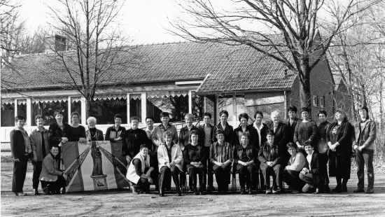
Het was 1953 toen in Evertsoord het startschot klonk voor de Limburgse Boerinnenbond, tegenwoordig Vrouwenbeweging Evertsoord. De paters Oblaten in het voormalige Evertsoordse klooster speelden een grote rol bij het ontstaan van de bond. Zij stimuleerden de vrouwen om zich te verenigen. De vereniging telde in 1953 negentien leden. De naam Limburgse Boerinnenbond ontstond omdat veel van de vrouwen actief waren in een boerengezin. “Veel meer dan werken in het boerenbedrijf deed ik toen niet”, stelt Anny Lenders-Haenraets (64). Zij is sinds 1973 actief bij de vereniging. Voor haar was de Vrouwenbeweging dan ook een vorm van ontspanning en een mogelijkheid om andere vrouwen te ontmoeten. “Veel vrouwen zaten geïsoleerd thuis en waren alleen maar met werk bezig. Ik had hetzelfde. Ik weet dat ik wat afgehuild heb thuis”, aldus Anny. Zij en haar man hadden jarenlang een tuindersbedrijf.
In de eerste jaren was de Vrouwenbeweging voor bijeenkomsten en vergaderingen aangewezen op de refter van het klooster of een vergaderlokaaltje van Kamp A (wat later groepsaccommodatie Korhoen werd, red.). Toen daar echter de basisschool gehuisvest werd, vertrok men naar kamp B. Daar kon de vereniging tot 1963 gebruikmaken van de kantine. Dat was tot het moment dat ze moesten plaatsmaken voor Spaanse gastarbeiders.
Op de bijeenkomsten werden spreekbeurten gehouden, waren dialezingen en draaiden films. Ook waren er kookavonden waar rijstgerechten en koude schotels werden gemaakt. Vanaf de jaren 60 was er ook ruimte voor uitstapjes naar onder meer Amsterdam en Maastricht en ging de vereniging de grens over naar steden als Keulen en Antwerpen. “Ook zijn de generaties voor ons veel met toneel bezig geweest”, zegt Ciska Dinghs-Theelen (68), die in het dagelijks leven met haar man varkens hield. Ook zij kwam in 1973 bij de vereniging. Anny en Ciska zijn daarmee van de actieve leden het langst bij de vereniging.
“Toen wij erbij kwamen, dat waren toch wel de hoogtijdagen van de vereniging”, zegt Anny. De piek van het aantal leden lag in 1980. Toen telde de Vrouwenbeweging maar liefst 53 leden. In 1993 waren dat er nog 46, anno 2015 moet de beweging het doen met 26 leden. “Ik maak me wel een beetje zorgen om de toekomst. Wij worden ouder en er komen weinig nieuwe leden bij”, stelt Ciska. “Ik weet niet of er over tien jaar nog een Vrouwenbeweging is hier”, voegt Anny eraan toe.
Vooralsnog worden er nog steevast maandelijks activiteiten georganiseerd. Zo was er in januari nog een informatieve avond over nazorg bij mensen die te maken hebben gehad met ziekte of overlijden van een naaste. “Dat was nou echt iets waar je wat aan had”, zegt Anny. In juni staat er een bezoek aan een wandeltuin op het programma en in oktober gaan de leden schilderen. “Als je een ontwikkeling moet noemen, dan is het dat onze vereniging is door de jaren heen ook wel echt creatiever geworden is”, zegt Ciska.

